гостехнадзор эксперт
руководство администратора

обмен данными

Содержание

5. Обмен данными 2
5.1. Схема обмена данными 2
5.2. Настройка областного сервера для обмена данными по сети 2
5.2.1. Установка IIS 7.0 3
5.2.2. Установка сервиса для обмена данными 5
5.2.3. Изменение соединения сервиса с базой данных 11
5.2.4. Проверка работы сервиса 12
5.2.5. Менеджер сервера Гостехнадзор Эксперт 14
5.3. Настройка районной версии для обмена данными по сети 17
5.3.1. Проведение обмена данными 17
5.3.2. Режимы обмена «Синхронизация данных района» и «Стандартный». 19
5.3.3. Настройка обмена данными по графику 20
5.4. Обмен данными через файлы 22
5.4.1. Формирование файла для передачи в район из областной версии 22
5.4.2. Прием файлов районов в областной версии 23
5.4.3. Формирование файла для передачи в область из районной версии 25
5.4.4. Прием файлов области в районной версии 26

Обмен данными

Схема обмена данными
Для удобства пользователя система «Гостехнадзор Эксперт» поддерживает все возможные варианты обмена данными:
- по защищенному SSL каналу через сеть Интернет;
- через сеть VPN;
- через локальную сеть;
- через соединение модем-модем;
- через шифрованные файлы.
Наиболее удобным и быстрым способом обмена удаленных районов с региональным сервером является обмен через сеть Интернет и сеть VPN.
Примечание
Для районных компьютеров, находящихся в одной локальной сети или одной VPN сети с областным сервером, рекомендуется работа в режиме «онлайн».

Мобильное место
Инспекция №2
Обмен данными
Постоянное соединение
Инспекция №3
Инспекция №1
Порядок настройки сервера для проведения обмена данными через Интернет, VPN и локальную сеть описан в разделе «Настройка сервера для обмена данными по сети».

Настройка областного сервера для обмена данными по сети
В этом разделе описывается порядок настройки областного сервера обмена данными «Гостехнадзор Эксперт», который позволит проводить обмен данными через Интернет, VPN и локальную сеть.
Для настройки сервера обмена данными «Гостехнадзор Эксперт» необходимо установить и настроить «Сервис обмена данными Гостехнадзор Эксперт» на специальной платформе Microsoft для веб-сервисов: Internet Information Services 7.0 (сокращенно IIS 7.0).
Для начала необходимо проверить, установлена ли у вас платформа IIS 7.0. Порядок проверки и установки IIS 7.0 описан ниже.

Установка IIS 7.0
- Откройте панель «Компоненты Windows»: Панель управления → Просмотр: мелкие значки → Программы и компоненты → Включение или отключение компонентов Windows.
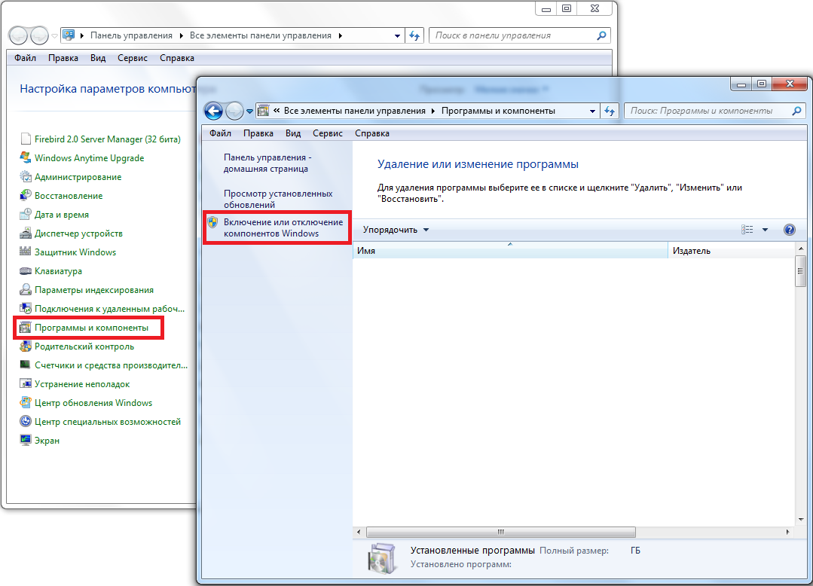
- Откройте ветку «Службы IIS». Вам необходимо проставить ВСЕ галочки, в т.ч. ВСЕ галочки во вложенных папках, как показано на рисунке ниже. Проставьте все недостающие галочки и нажмите «ОК» для сохранения.
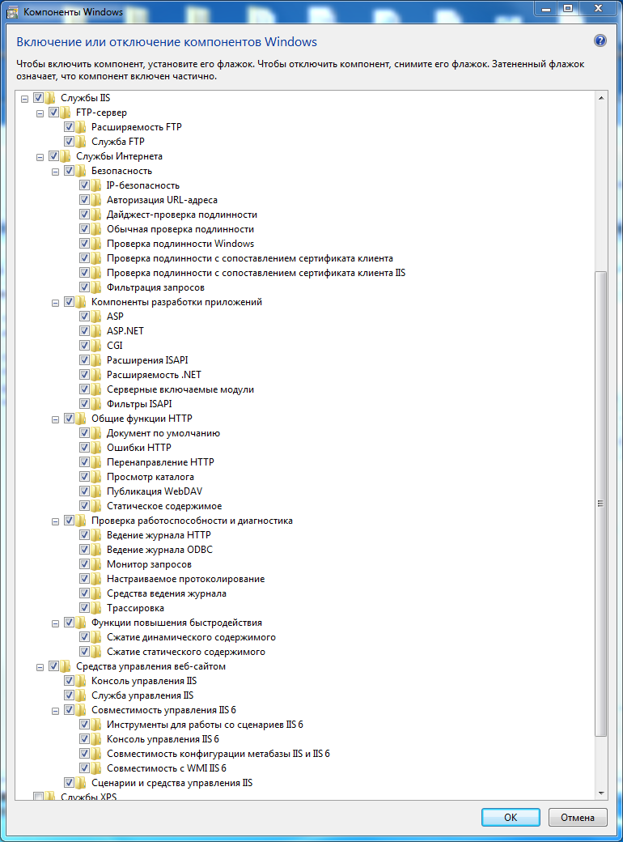

- Нажмите «ОК». Компоненты установятся автоматически за несколько минут, и установка платформы IIS 7.0 будет завершена.

Установка сервиса для обмена данными
- При установке программы файлы сервиса будут установлены в каталог с программой «Гостехнадзор Эксперт», в подкаталог \Services\SyncService (как правило, это C:\Program Files (x86)\Гостехнадзор Эксперт\Services\SyncService).
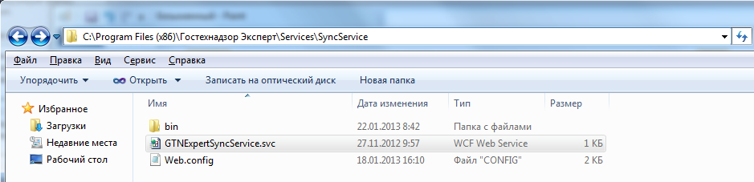
- Для установки сервиса необходимо открыть диспетчер служб IIS (в английской версии – IIS Manager). Для этого откройте Панель управления → Просмотр: мелкие значки → Администрирование → Диспетчер служб IIS.
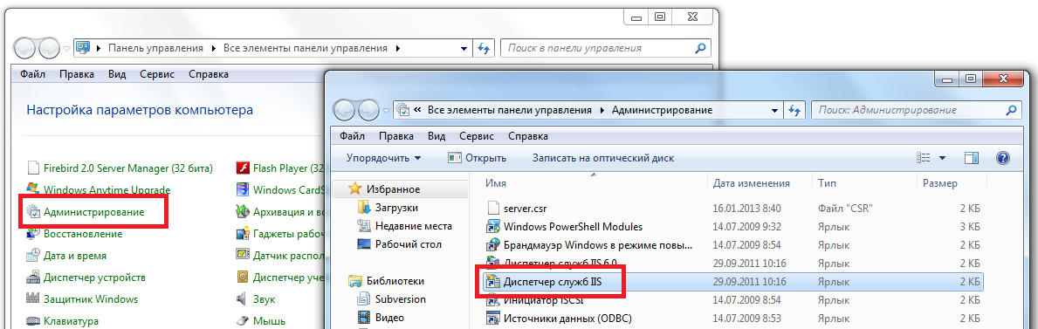
- В меню подключения слева раскройте слева список для вашего компьютера и выделите «Пулы приложений».
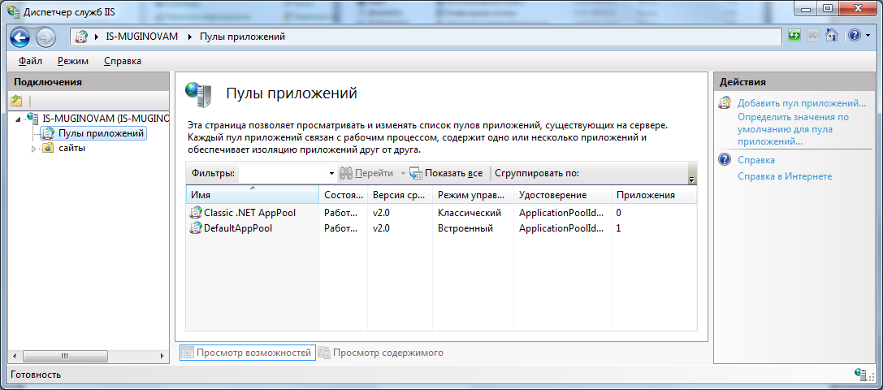
- Необходимо щелкнуть правой кнопкой мыши по списку пулов, выбрать «Добавить пул приложений», ввести любое имя (к примеру, GTNExpertPool), ниже в списке выбрать:
- Версии среды .NET Framework → Платформа .NET Framework, версия 4.***** (вместо звездочек могут быть любые цифры);
- Режим управляемого конвейера → Встроенный;
- Немедленный запуск пула приложений → Выбрано.
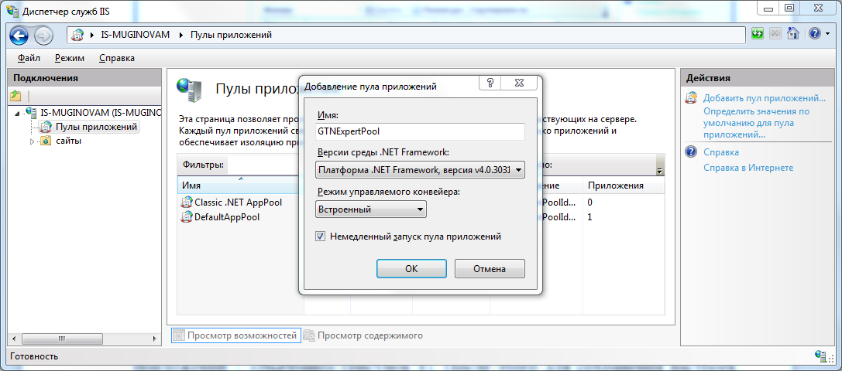
- После этого для сохранения настроек необходимо нажать «ОК». В списке должен был появиться созданный вами пул приложений.
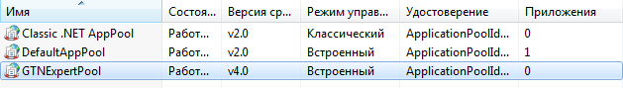
- Выберите добавленный пул приложения и нажмите справа пункт меню «Дополнительные параметры».
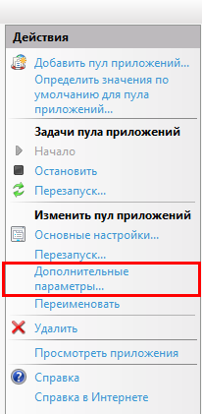
- Появится окно дополнительных параметров.
Найдите пункт «Разрешены 32-разрядные приложения» и установите в «True».
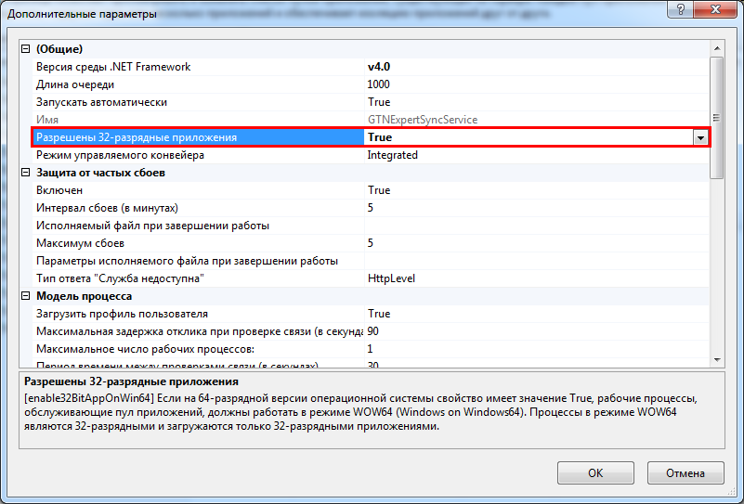
- Затем пролистайте список настроек вниз и найдите поле «Тайм-аут простоя (в минутах)». По умолчанию это поле имеет значение 20. Установите его равным 0 и нажмите кнопку «OK» для сохранения изменений.
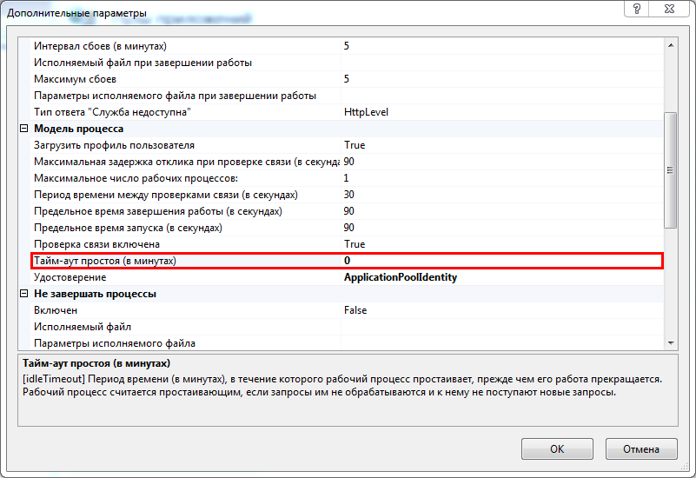
- Щелкнув на корневой элемент откроется меню, в котором нужно выбрать «Сертификаты сервера».
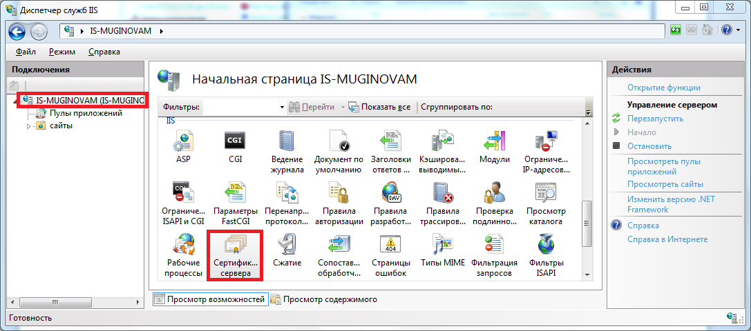
- В меню справа необходимо выбрать «Создать самозаверенный сертификат»:
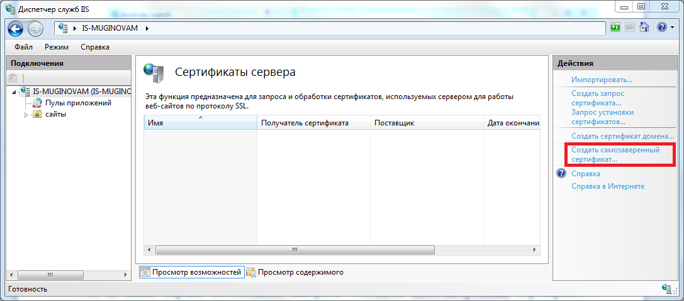
- Откроется форма для добавления сертификата, в которой необходимо ввести его имя, к примеру ServiceСertificate. Для сохранения введенных данных необходимо нажать кнопку «ОК», после чего созданный вами сертификат появится в списке.
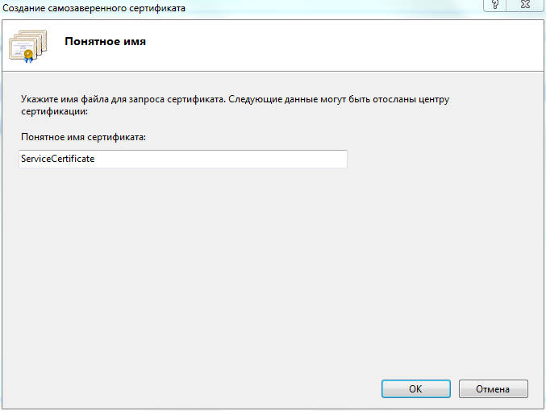
- В меню слева необходимо щелкнуть правой кнопкой мыши по списку сайтов и выбрать «Добавить веб-сайт».
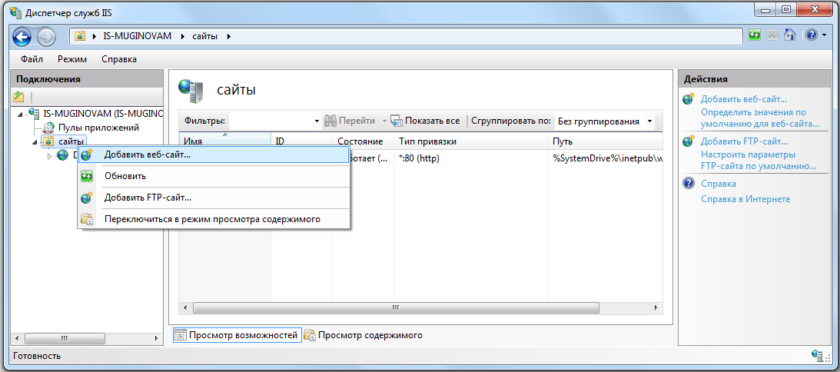
- Заполните форму «Добавление веб-сайта»:
Имя сайта: GTNExpertService;
Пул приложений: выберите ранее созданный пул из списка;
Физический путь: путь к каталогу с файлами сервиса (как правило, это C:\Program Files (x86)\Гостехнадзор Эксперт\Services\SyncService);
Тип: https;
IP-адрес: Все неназначенные;
Порт: 15000;
Имя узла: оставить пустым;
Сертификаты SSL: выбрать ранее созданный нами из списка;
Запустить «Веб-сайт» немедленно: отметить.
- Для создания сайта необходимо нажать кнопку «ОК», после чего он появится в списке сайтов.
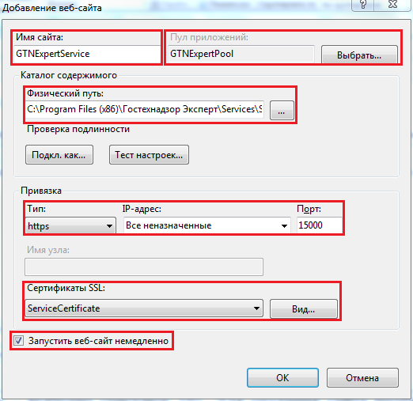
- Если появится следующее сообщение, необходимо нажать «Да». Если возникнет сообщение об ошибке, то это значит, что файлы сервиса заняты сторонним процессом. Перезагрузите компьютер и повторите попытку запуска.
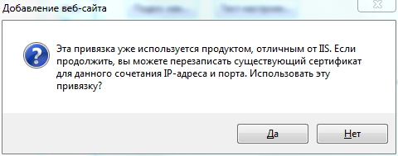
- Если возникнет сообщение об ошибке, значит, файлы сервиса сервиса заняты сторонним процессом. Перезагрузите компьютер и повторите попытку запуска.
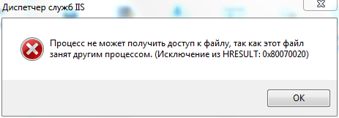
- В списке сайтов значок добавленного сайта должен быть как на рисунке ниже:
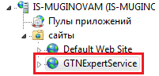
- Если значок выглядит как на рисунке ниже, то это означает ошибку при запуске сервиса. В этом случае в боковом меню справа следует выбрать пункт меню «Управление веб-сайтом» → «Начало» для повторного запуска сервиса.
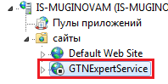
- Выбрав созданный нами сервис в списке слева, необходимо выбрать в центральном меню пункт «Параметры SSL» и установить их в соответствии со следующим рисунком: установить отметку «Требовать SSL» и выбрать «Игнорировать сертификаты клиента».
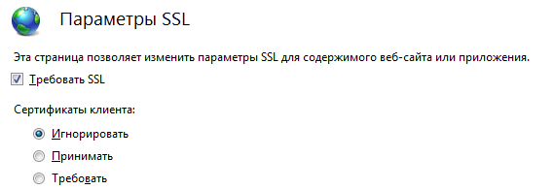

Изменение соединения сервиса с базой данных
По умолчанию сервис устанавливается на тот же компьютер, на котором установлен областной сервер баз данных Microsoft SQL Server. Соответственно, по умолчанию сервис выполняет подключение к базе данных, расположенной на том же компьютере со стандартными логином и паролем администратора БД:
Сервер: (local);
База данных: GTNExpert;
Логин: sa;
Пароль: 111.
Если сервис устанавливается на компьютер, не содержащий непосредственно сервер баз данных, но имеющий соединение с ним, то для настройки подключения к базе данных следует использовать файл конфигурации Web.config в папке с сервисом.
Порядок редактирования файла конфигурации Web.config:
- Откройте папку с сервисом (как правило, это C:\Program Files (x86)\Гостехнадзор Эксперт\Services\SyncService) и выберите файл Web.config:
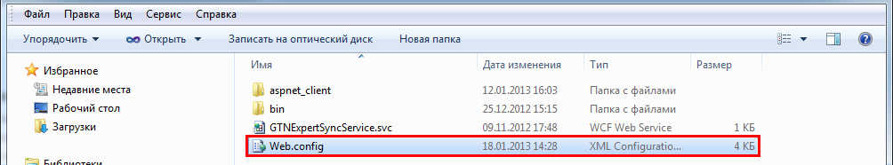
- Откройте файл в текстовом редакторе (например, Блокнот). Для этого нажмите правой кнопкой на файл и выберите «Открыть с помощью». Затем выберите в списке предложенных программ Блокнот.
- В открывшемся файле найдите строку для подключения к базе данных. Стандартная строка подключения имеет следующий вид:
<add name="GTNExpertConnectionString" connectionString="Data Source=(local);Initial Catalog=GTNExpert;User Id=sa;Password=111" providerName="System.Data.SqlClient" />
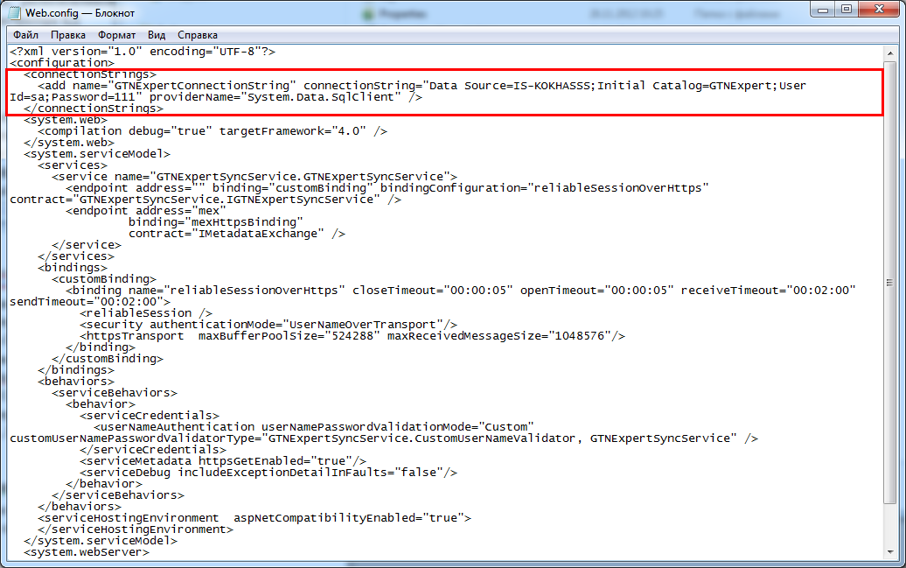
Строка содержит:
Data Source – имя сервера баз данных;
Catalog – наименование базы данных;
User Id – логин администратора БД;
Password – пароль администратора БД.
Измените необходимые параметры подключения и перезапустите сервис через Панель управления IIS. Для перезапуска выберите сервис в списке сайтов и нажмите на панели справа «Управление веб-сайтом → Перезапустить».
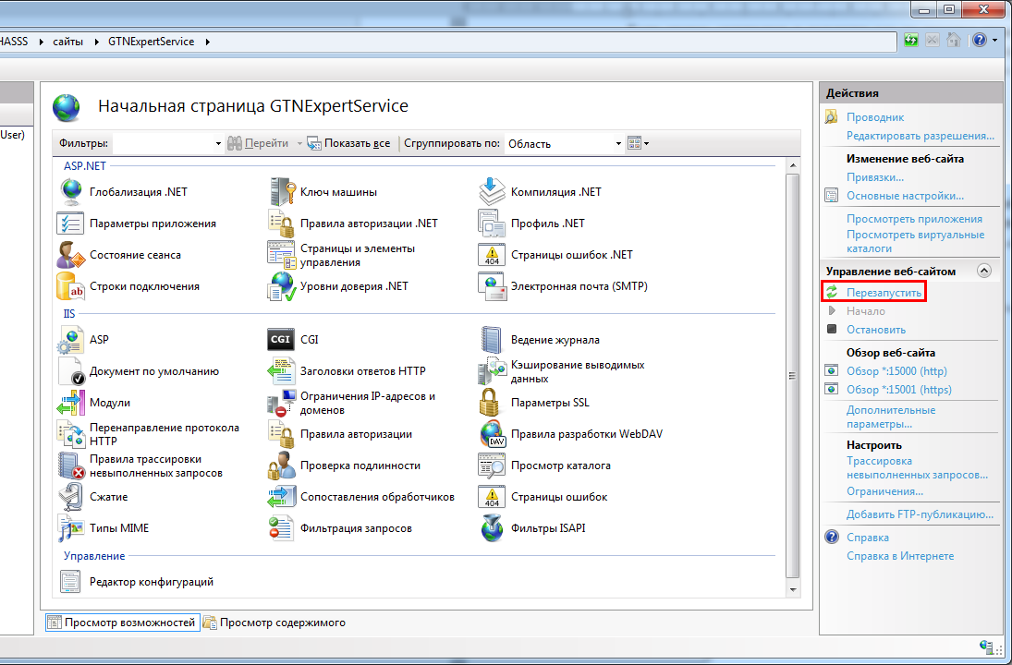

Проверка работы сервиса
После установки необходимо проверить корректность установки сервиса. Для этого откройте Интернет-браузер на компьютере с сервисом, введите в поле адреса «https://localhost:15000/GTNExpertSyncService.svc» и нажмите «Enter». В случае корректной установки вы увидите белый экран.
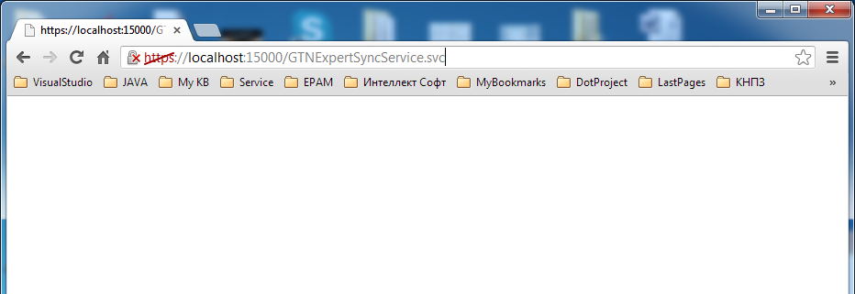
В случае неверной установки вы увидите текст ошибки. Пример приведен ниже. Если у вас нет опыта настройки веб-сервисов и вы не можете самостоятельно определить причину ошибки, обратитесь в Службу технической поддержки и пришлите скриншот ошибки в браузере.
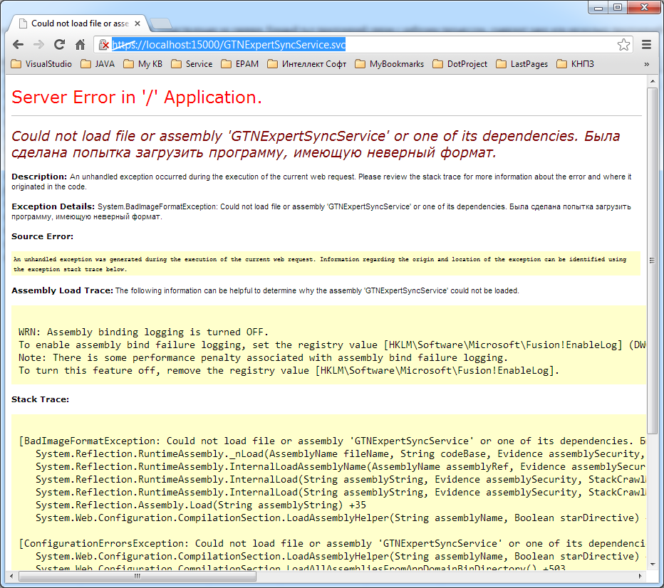

Менеджер сервера Гостехнадзор Эксперт
Менеджер сервера Гостехнадзор Эксперт предназначен для просмотра состояния сервиса обмена данными и процесса обмена данными Гостехнадзор Эксперт в областной инспекции.
При установке программы «Гостехнадзор Эксперт» менеджер сервера Гостехнадзор Эксперт устанавливается автоматически вместе с областной версией. Также при установке он добавляется в «Автозапуск» операционной системы и стартует автоматически после перезагрузки системы.
- Если автоматического запуска Менеджера сервера Гостехнадзор Эксперт не произошло, то запустите его через меню Пуск → Программы → Гостехнадзор Эксперт → Мониторинг обмена данными:
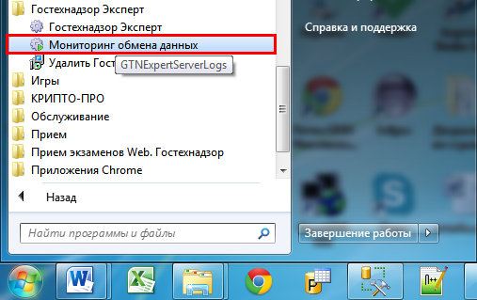
- Если запуск прошел успешно, то в правом нижнем углу экрана появится значок «Менеджера сервера Гостехнадзор Эксперт».
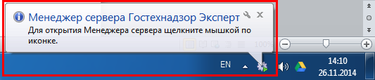
- Для открытия менеджера сервера дважды щелкните на этот значок, либо щелкните один раз и выберите в появившемся меню пункт «Открыть». Появится окно:
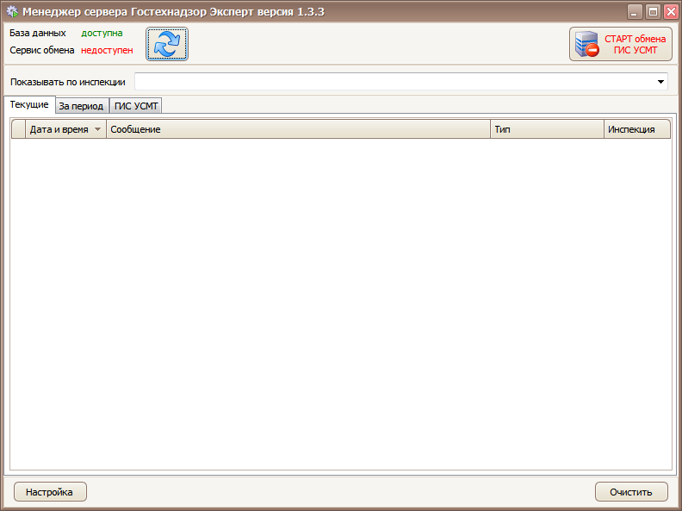
- Для настройки подключения к базе данных и сервису нажмите кнопку «Настройка».
- Откроется окно настроек подключения к базе Гостехнадзор Эксперт:
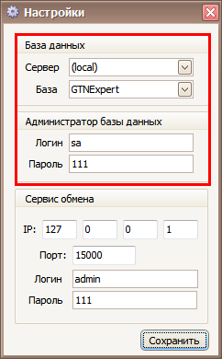

- Введите параметры подключения к базе данных:
«Сервер» – сервер, где расположена областная база Гостехнадзор Эксперт;
«База» – областная база Гостехнадзор Эксперт;
«Логин» – логин администратора сервера баз данных Гостехнадзор Эксперт;
«Пароль» – пароль администратора сервера баз данных Гостехнадзор Эксперт.
- Введите параметры подключения к сервису обмена:
«IP-адрес» – IP-адрес сервиса обмена (если сервис расположен локально, на этом же компьютере, то 127.0.0.1);
«Порт» – порт сервиса обмена (по умолчанию 15000);
«Логин», «Пароль» – укажите логин и пароль любого областного инспектора «Гостехнадзор Эксперт». Он будет использоваться для проверки состояния сервиса.
- Заполните все указанные поля и нажмите кнопку «Сохранить»:
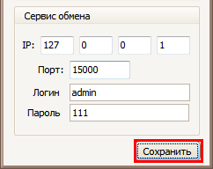
- Теперь нужно проверить доступность базы данных. Для этого нажмите кнопку «Обновить». Слева от кнопки должны появиться сообщения:
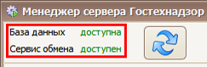
- Если база данных и сервис стали «доступны», то у вас все настроено верно. Если нет, проверяйте настройки подключения.
Теперь при подключению района к сервису обмена данными мы сможете видеть системные сообщения о процессе обмена данными.
Примечание
В отличие от Гостехнадзор Эксперт, все системные сообщения о процессе обмена данными сохраняются в базу данных. Все сообщения за указанный период вы можете просмотреть в любой момент во вкладке «За период».

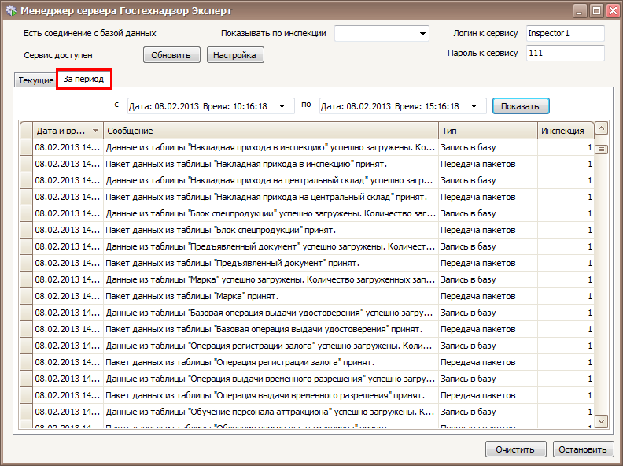

Настройка районной версии для обмена данными по сети

Проведение обмена данными
- Выберите в верхнем меню «Связь – Через прямое соединение».
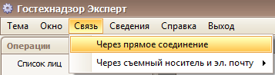
- Откроется окно «Связь» для проведения обмена данными по прямому соединению.
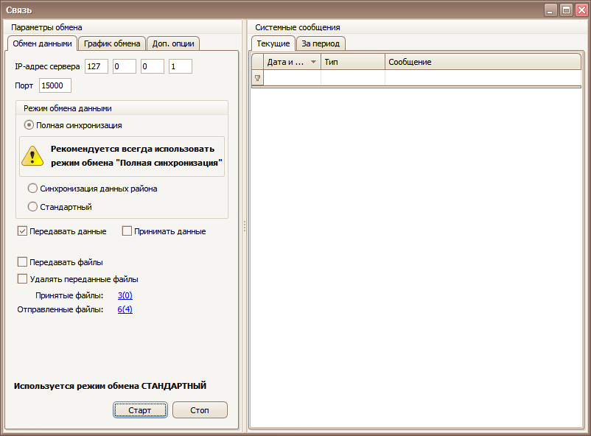
Блок встроенной «электронной почты». Используется для передачи и приема произвольных файлов из области в район и из района в область.
Блок настройки режимов обмена.

- Заполните «IP-адрес сервера» и «Порт», на котором развернут сервис обмена данными. По умолчанию используется порт 15000. Адрес сервера необходимо узнать у вашего системного администратора.
- Выберите «Режим обмена данными». Он определяет, каким образом будет производиться передача и прием данных. Различаются следующие варианты обмена данными:
- Полная синхронизация
Из района в область и из области в район передаются все данные.
Примечание
Такой вариант обмена требует значительного времени и может занимать до 2-3 часов. Следует использовать при появлении рассинхронизации между районной и областной базами.
- Синхронизация данных района
Из района в область передаются все данные. Из области в район передается только измененная часть данных.
- Стандартный
При обмене выполняется передача в область и прием из области только измененной части данных. В большинстве случаев следует использовать именно этот вариант обмена.
- Восстановление
Используется для восстановления районной базы данных из областной.
Примечание
Такой вариант обмена требует значительного времени и может занимать до 2-3 часов. Следует использовать при повреждении или утере районной базы.

Внимание!
Перед проведением восстановления районной базы необходимо выполнить переустановку программы и базы данных «Гостехнадзор Эксперт». Восстановление следует производить только в чистую районную базу данных.
Рекомендуется всегда использовать режим обмена «Полная синхронизация». Такая схема обмена является оптимальной, т.к. система имеет множество сложных схем ввода/вывода данных. При такой схеме работы единственный вариант обмена, который будет всегда работать стабильно - это режим полной синхронизации данных.
- Передавать данные
Передачу данных рекомендуется проводить 1 раз в день. При проведении обмена будет заблокирован ввод данных на районном рабочем месте, поэтому обмен рекомендуется проводить во время обеда или после рабочего дня. Для передачи данных необходимо выбрать режим «Полная синхронизация» и отметить галочку «Передавать данные», как указано на рисунке.
Примечание
Первая передача данных может занять 1-2 часа. Последующие передачи будут занимать не более 10-20 минут в зависимости от размера базы и скорости соединения.
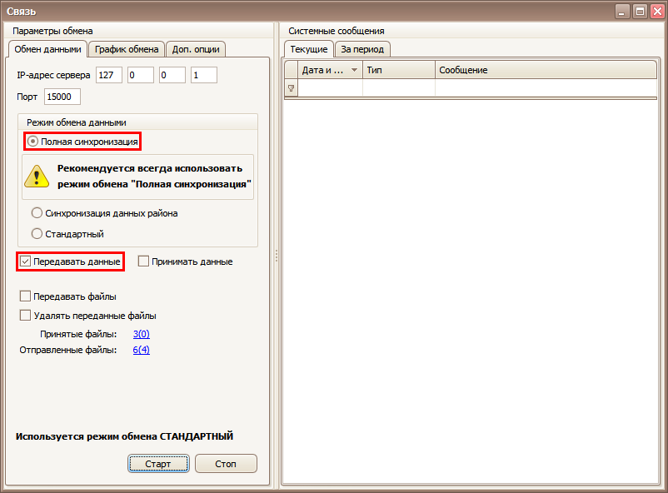
- Принимать данные
Прием данных рекомендуется проводить 1 раз в неделю. Прием данных из области рекомендуется проводить в то время, когда ни один из районов не производит передачу данных в область, а также когда с областной базой не ведется работа (например, ночью с четверга на пятницу). Проведение приема данных из области в нарушение описанных условий может приводить к возникновению ошибок при обмене.
Примечание
Первая передача данных может занять до 3-5 часов. Последующие передачи будут занимать не более 30-60 минут в зависимости от размера базы и скорости соединения.

Примечание
Если при обмене вы увидите несколько ошибок - ничего страшного. Они могут возникнуть из-за того, что в данный момент ведется работа с областной базой данных. При очередном обмене все ошибочные записи будут переданы заново и исправлены.
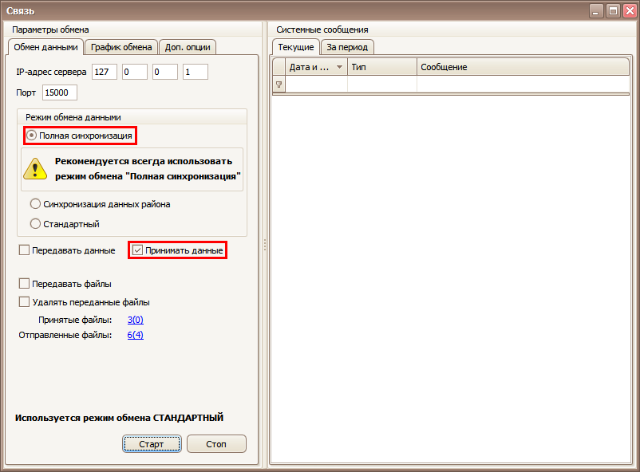

Режимы обмена «Синхронизация данных района» и «Стандартный».
Вы можете использовать эти режимы обмена, если использовали их ранее. Для тех. кто настраивает обмен данными через сервис впервые, рекомендуется сразу производить настройку для режима «Полная синхронизация».
В правой части окна отображаются системные сообщения о проведении обмена. Важные сообщения выделяются желтым или красным цветом. Все системные сообщения сохраняются в базе данных и могут быть просмотрены позднее на вкладке «За период». Таким образом, при необходимости, вы можете выбрать историю системных сообщений за любой период и направить в службу технической поддержки. Для выгрузки истории в файл используйте функцию выгрузки таблицы в Excel.
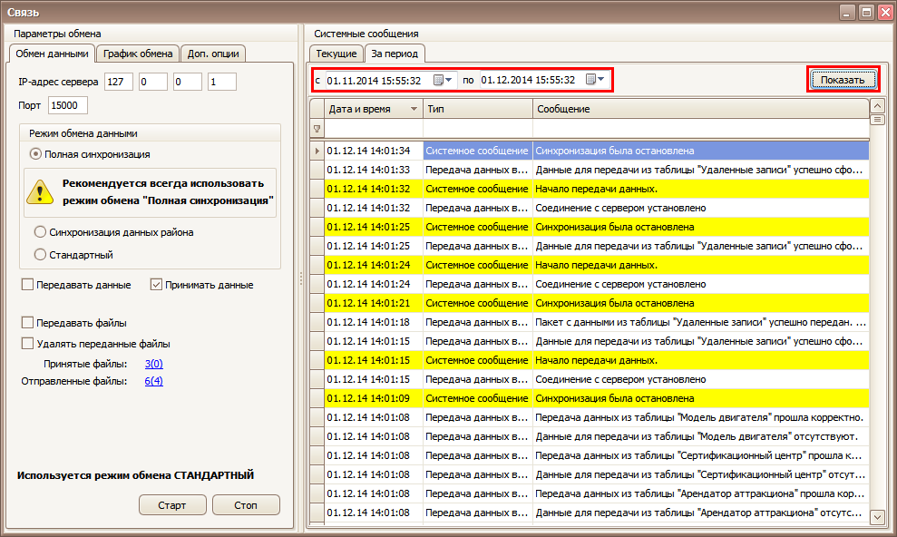

Настройка обмена данными по графику
График обмена – это очень удобная функция. Она позволяет настроить проведение обмена в автоматическом режиме с заданным периодом в неделях, днях, часах, минутах.
В результате инспектор имеет на рабочем месте данные высокой актуальности (практически как в режиме «онлайн»), но при этом инспектор имеет на своем компьютере отдельную базу данных и сможет продолжить работу после обрыва канала связи, в отличие от режима «онлайн».
Примечание
При обмене по графику всегда будет использоваться режим обмена «Стандартный».

Примечание
Обмен данными по графику потребляет значительно меньше Интернет-трафика, чем режим «онлайн».
Настройка обмена данными по графику:
- Выберите в верхнем меню «Связь – Через прямое соединение».
- Откроется окно «Связь». Откройте вкладку «График обмена».
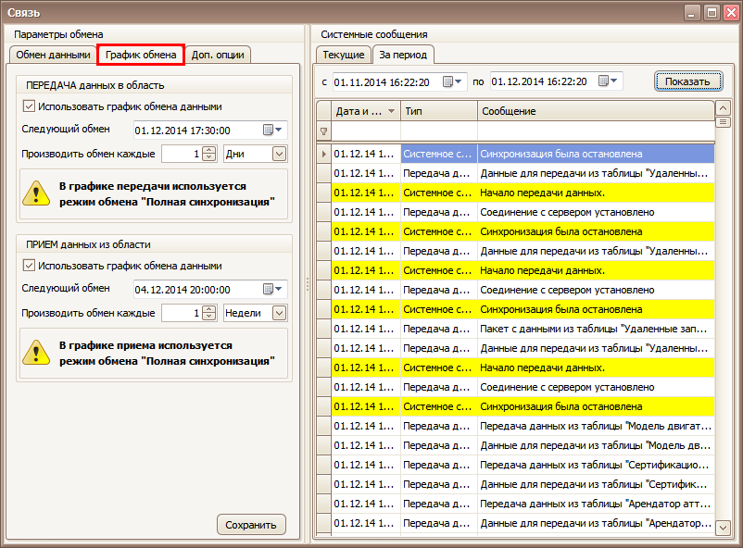
- Для включения обмена по графику необходимо отметить «Использовать график обмена данными», указать дату очередного обмена, указать период обмена и нажать кнопку «Сохранить» для подтверждения изменений.
- График обмена необходимо отдельно задать для передачи и для приема данных.
- Теперь система автоматически запустит обмен данными при наступлении указанной даты и автоматически установит дату очередного обмена согласно указанного периода.
Процесс обмена данными будет проводиться в фоновом режиме и не будет мешать работе инспектора. Состояние обмена данными вы можете посмотреть в нижнем правом углу экрана.
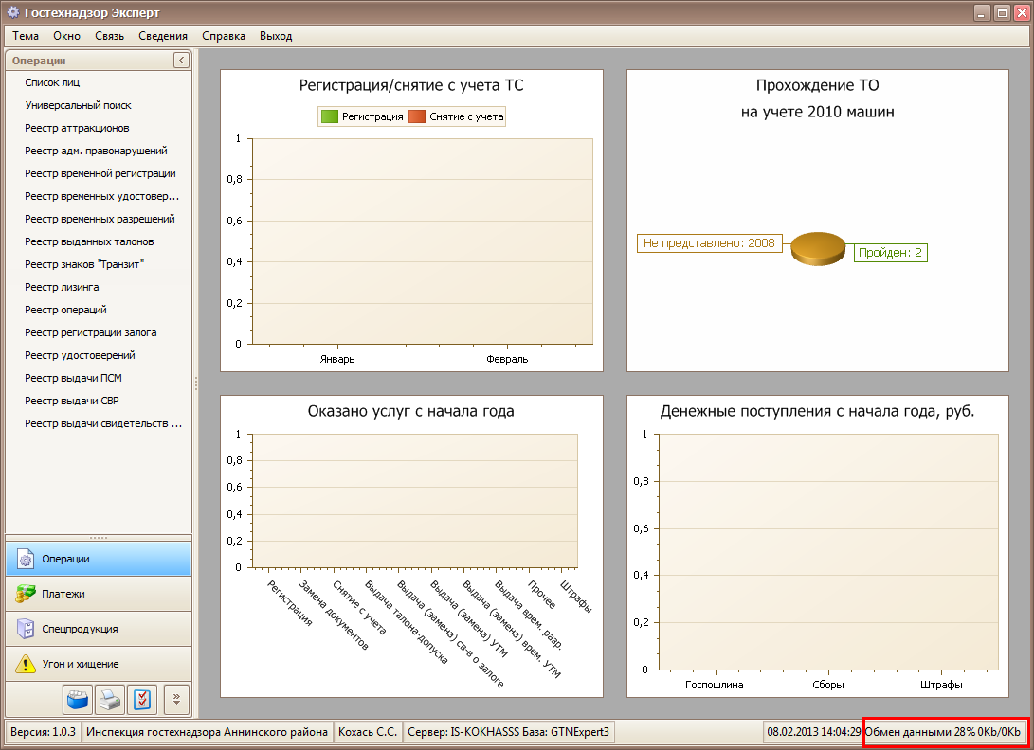
Примечание
Для просмотра системных сообщений просто откройте окно «Связь», все текущие системные сообщения автоматически отобразятся на панели «Системные сообщения».
- Для отключения обмена по графику просто снимите галочку «Использовать график обмена данными».
Внимание!
Для сетевой версии программы график обмена данными следует включать только на одном рабочем месте.

Обмен данными через файлы
Обмен данными через файлы обеспечивается за счет формирования и передачи/приема файлов данных. Все файлы при формировании автоматически сжимаются, шифруются и подписываются электронной подписью программы «Гостехнадзор Эксперт».
Файлы можно передавать любым доступным способом связи: через съемный носитель, электронную почту, локальную сеть, сеть VPN.
Примечание
Обмен данными через файлы с мобильным местом описан в разделе «Мобильное рабочее место».
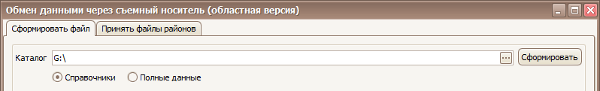

Формирование файла для передачи в район из областной версии
Формат названия файла: ExportFileServer_[Текущая дата и время].srd
Например: ExportFileServer 2013_01_24_13_11_48.srd
- Выберите пункт главного меню «Связь – Через съемный носитель и эл. почту – Обмен данными с районом».
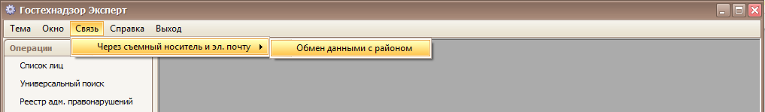
- Откроется окно обмена данными с районом. Выберите путь для формирования файла (например, съемный носитель). Программа запомнит указанный путь и будет его использовать в дальнейшем.
- Выберите вариант формирования файла для передачи в район. В области вы можете выбрать один из двух режимов формирования файла:
- Справочники. В этом случае в район будет передана только информация из областных справочников, таблицы угона и хищения. Другая информация передаваться не будет.
Примечание
Главное преимущество этого режима – малый размер файла. Такой файл будет проще передавать по электронной почте. При передаче файла через съемный носитель вы можете использовать второй вариант.
- Полные данные.
В этом случае будет передана вся информация из областной базы аналогично обмену по сети.
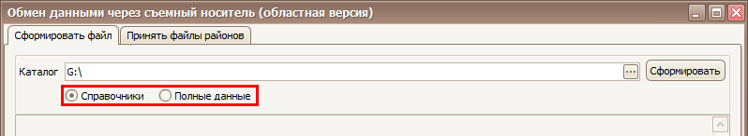
- После выбора режима формирования файла нажмите кнопку «Сформировать» для начала формирования файла.
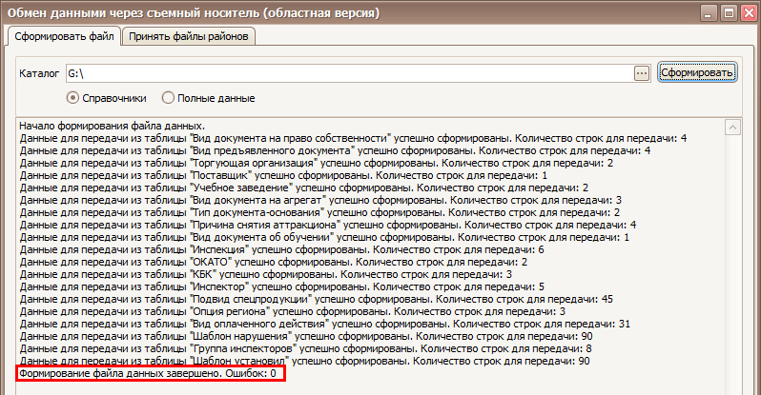
- При успешном формировании файла в конце списка должно быть сообщение об успешном формировании файлов. В каталоге появится файл для передачи в район.
В случае возникновения ошибок при формировании вы увидите сообщение с текстом ошибки.

Прием файлов районов в областной версии
Формат названия файла: ExportFileClient_[Текущая дата и время].cld
Например: ExportFileClient_2013_01_24_13_52_56.cld
- Выберите пункт главного меню «Связь – Через съемный носитель и эл. почту – Обмен данными с районом».
- Откроется окно обмена данными с районом. Выберите вкладку «Принять файлы районов». Выберите каталог, из которого будут приниматься файлы (например, съемный носитель). Программа запомнит указанный путь и будет его использовать в дальнейшем.
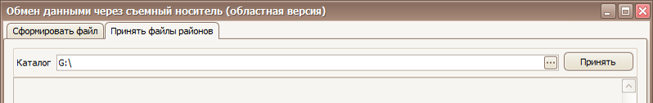
- Нажмите кнопку «Принять» для приема файлов.
Примечание
Программа поочередно загрузит все файлы районов, находящиеся в каталоге, кроме архивных (начинающихся со слова «Archive»).
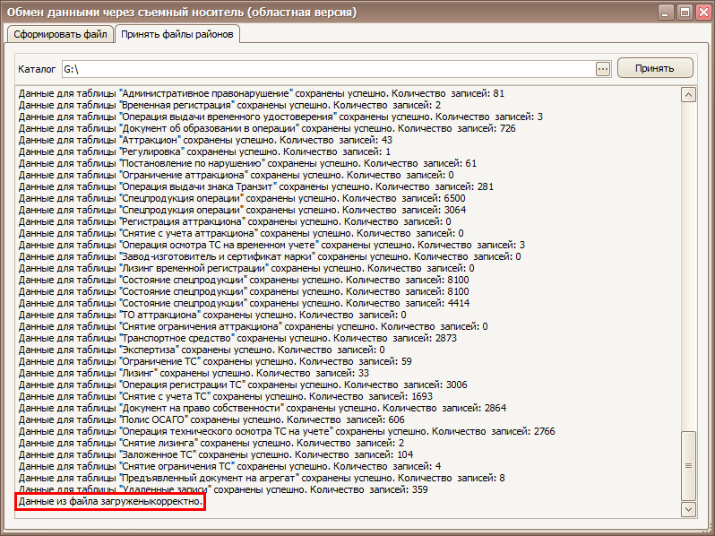
- При успешном приеме файла в конце списка должно быть сообщение об успешном приеме файлов.
В случае возникновения ошибок при формировании, вы увидите сообщение с текстом ошибки.
- Программа переименует принятые файлы, добавив к их наименованию «Archive» (например: ArchiveExportFileClient_2013_01_24_13_52_56.cld). Такие файлы не будут загружаться при следующем обмене и могут быть удалены.

Примечание
Если вы хотите повторно загрузить архивный файл, просто переименуйте его, удалив в заголовке файла слово «Archive».

Формирование файла для передачи в область из районной версии
Формат названия файла: ExportFileClient_[Текущая дата и время].cld
Например: ExportFileClient 2013_01_24_13_52_56.cld
- Выберите пункт главного меню «Связь – Через съемный носитель и эл. почту – Обмен данными с областью».
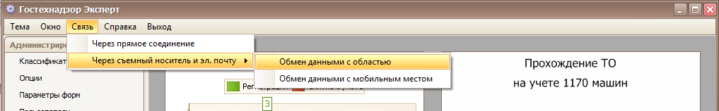
- Откроется окно обмена данными с районом. Выберите путь для формирования файла (например, съемный носитель). Программа запомнит указанный путь и будет его использовать в дальнейшем.
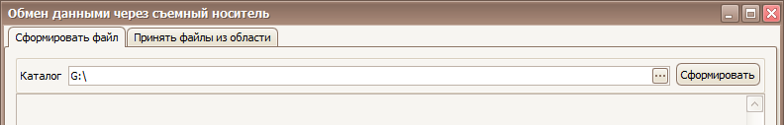
- Нажмите кнопку «Сформировать» для начала формирования файла.
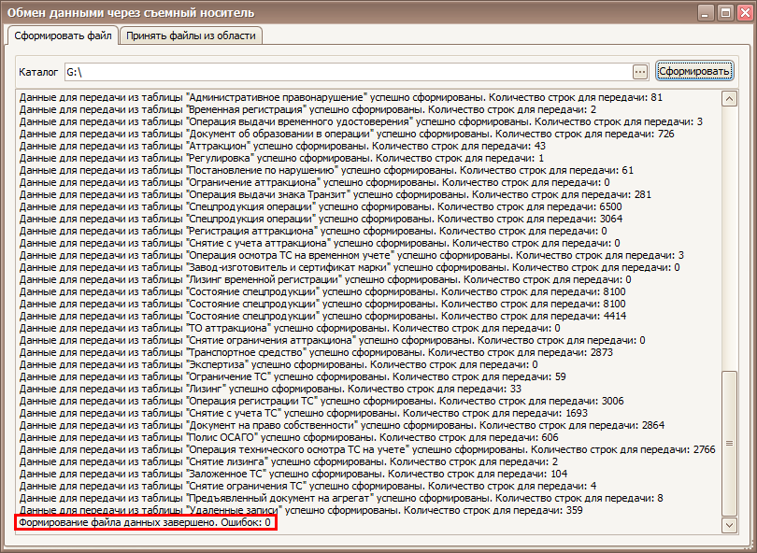
- При успешном формировании файла в конце списка должно быть сообщение об успешном формировании файлов. В каталоге появится файл для передачи в район.
В случае возникновения ошибок при формировании, вы увидите сообщение с текстом ошибки.

Прием файлов области в районной версии
Формат названия файла: ExportFileServer_[Текущая дата и время].srd
Например: ExportFileServer_2013_01_24_13_11_48.srd
- Выберите пункт главного меню «Связь – Через съемный носитель и эл. почту – Обмен данными с областью».
- Откроется окно обмена данными с районом. Выберите вкладку «Принять файлы районов». Выберите каталог, из которого будут приниматься файлы (например, съемный носитель). Программа запомнит указанный путь и будет его использовать в дальнейшем.
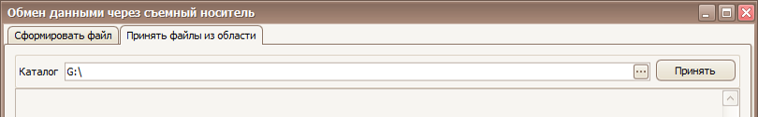
- Нажмите кнопку «Принять» для приема файлов.
Примечание
Программа поочередно загрузит все файлы области, находящиеся в каталоге, кроме архивных (начинающихся со слова «Archive»).
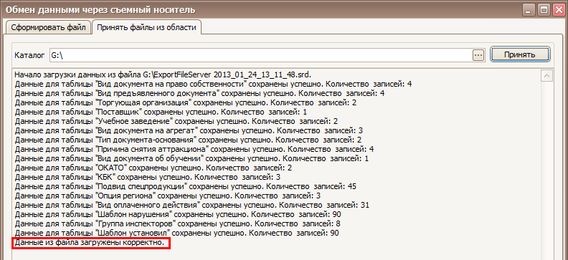
- При успешном приеме файла в конце списка должно быть сообщение об успешном приеме файлов.
В случае возникновения ошибок при формировании вы увидите сообщение с текстом ошибки.
- Программа переименует принятые файлы, добавив к их наименованию «Archive» (например: Archive ExportFileServer_2013_01_24_13_52_56.cld). Такие файлы не будут загружаться при следующем обмене и могут быть удалены.
Внимание!
После загрузки справочников из области систему обязательно нужно перезапустить.

Примечание
Если вы хотите повторно загрузить архивный файл, просто переименуйте его, удалив в заголовке файла слово «Archive».

